報道関係者各位
2019年4月11日

Charming Chairman’s Club CHAMPIONSHIP 2019
上位100位に選出！

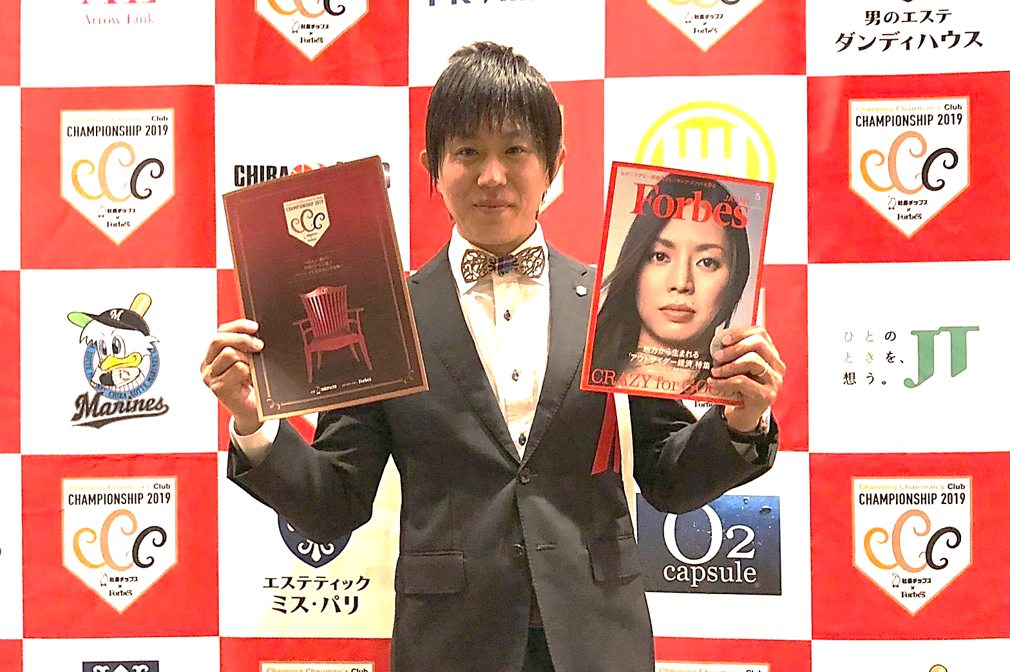
株式会社ハッピースマイル（本社：埼玉県さいたま市西区、代表取締役社長兼CEO：佐藤堅一以下当社）の代表取締役社長兼CEO：佐藤堅一が「Charming Chairman’s Club CHAMPIONSHIP 2019」の上位100人に選出されました。

□Charming Chairman’s Club CHAMPIONSHIP とは
「この社長と働きたい！」という全国の学生を惹きつけ、時代をリードする社長を選出する
アワードがCharming Chairman’s Club CHAMPIONSHIP 2019 （主催：社長チップス（株式会社ESSPRIDE）/メディアパートナー：ForbesJAPAN）です。
審査員が選抜された学生というのが最大の特徴で、学生や審査員の前でプレゼンテーションを行い「チャーミングな社長」と判断されるために6つの審査基準の総合得点でCHAMPIONの座を競います。

□代表取締役社長兼CEO 佐藤堅一コメント
日本全国様々な企業がある中で、BEST100社に選んでいただき光栄です。
会場では、顔見知りの社長も沢山いましたが、その中でも学生が多く参加されていたことに驚きました。
今まで見てきた表彰式とは違うイメージと、起業を考えている学生がこんなにも沢山いる事に、多くの刺激を受けました。実際に話しかけて来ていただいた大学生の2人は、将来起業する上でどのような考え方で進め、マネタイズポイント、セグメントの仕方など、本気で起業を考えていないと出てこない言葉が多く、質問を受けているこちらがワクワクしました。数年前よりも、起業したい学生が増えた感じを受けました。日本からも沢山のベンチャー企業が登場する事を楽しみにしています。

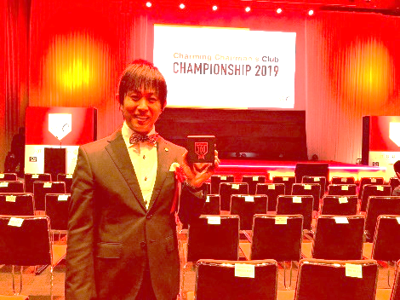
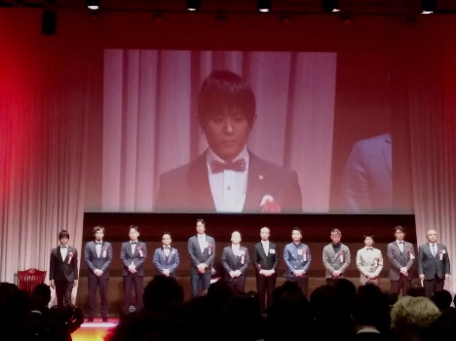

□当社の取り組み
当社のビジョンの一つとして、「2世代、3世代にわたって入社したいと思われる会社にする！」という行動指針を掲げて、次世代を担う若者育成に力を入れています。
学生の職業体験や企業説明会への参加、若年層の雇用に積極的に取り組んでいます。

【株式会社ハッピースマイル会社概要】
代表者 ： | 代表取締役社長兼CEO 佐藤 堅一
本社所在地： | 埼玉県さいたま市西区指扇1753
設立： | 2012 年 4 月 2 日
資本金： | 2,000万円
従業員数： | 54名(パート・アルバイト含む)
事業内容： | ・写真代行販売事業  ・プロカメラマン派遣事業  ・レンタルフォトスタジオの運営事業
URL： | https://happysmile-inc.jp/

本件に関する報道関係者からのお問い合わせ先
◆株式会社ハッピースマイル
映像制作グループ 広報 担当：遠藤
TEL：048-729-5278 mobile：090-4384-1760
MAIL：press@happysmile-inc.jp

